附件1：
2018年湖里区中小学
幼儿园教师招聘专业综合技能测试说明
一、中小学体育教师综合技能测试说明
测试内容主要依据体育与健康课程标准的精神，结合体育教师的职业要求，设定四个项目。所有测试项目，考生向评委举手示意开始后，均为一次机会。
（一）田径（25%）
1．小步跑、高抬腿，弯道跑（逆时针弯道跑25—30米）。
2．小步跑、高抬腿，跨栏（栏中的专门练习，5个栏，男子栏高为0.9米，女子栏高为0.75米，栏距2米,摆动腿与起跨腿过栏和栏间步均采用垫步过栏)。
3．小步跑、高抬腿，双手头顶向前徒手掷实心球。
测试前，统一从以上设置的三个项目练习基本技术中，随机抽定一项（先测试跑的专门练习，再测试技能）。
（二）体操（25%）
A项：
1．原地和行进间队列队形（自喊口令）。
2．前劈叉接并腿接肩肘倒立经单肩后滚翻成跪撑平衡（海绵垫上实操）。
B项：
1．第九套广播体操（自喊口令）。
2．鱼跃前滚翻（海绵垫上实操）。
测试前，统一从以上设置的A、B项目练习基本技术中，随机抽定一项（先测试1，再测试2）。
（三）棍操类(25%)
主要考查武术器械、健美操项目（以中学生教材的成套动作为例）。测试前，考生从以下两项成套动作中自选一项。
1．武术器械：刀术《普通高中课程标准实验教科书 体育与健康》——人民教育出版社。(武术器械自备)
2．健美操：《全国健美操大众锻炼标准第三套动作》，按“二级动作”标准，现场提供配乐。
（四）球类（25%）
球类测试分为篮球、排球、足球基本技术。测试前，考生从三项基本技术中自选一项。
1. 篮球测试方法：(男子篮球采用7号球，女子篮球采用6号球)
持球静止于篮球场底线L点，左手运球出发至第一障碍柱（A点）前做体前变向运球，换右手运球至第二障碍柱（B点）前做后转身运球，换左手运球三步上篮。球进篮（投不中必须补投中为止）后自抢篮板右运球至第三障碍柱（C点）前做体前变向运球，换左手运球至第四障碍柱（D点）前做胯下运球，换右手运球三步上篮，球进篮（投不中必须补投中为止）后自抢篮板跑至R点结束（如图1）。
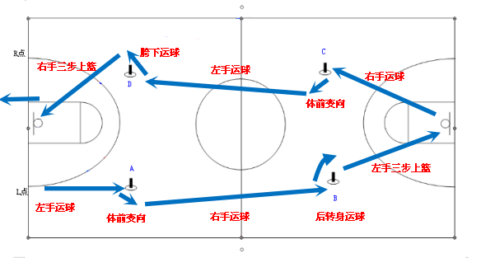
（图1）
2．排球测试方法：
步骤 | 项目 | 要求
1 | 上手发球 | 在发球区持球，听指令后连续完成上手发球5次。
2 | 垫球 传球 | 从发球区开始自垫、自传交替N次至三米线后，进行最后一次传球。
3 | 扣球 | 接上个动作（传球至前场），完成一次扣球动作。
4 | 拦网 | 移动至网前，移动完成3次拦网（模拟）动作。
说明：1.网高2.24米。
2.每个步骤为一项技术，第2-3步骤有3项技术（自垫、自传、扣球技术）是一组连贯的击球动作，球不准落地。（初三体育中考用球）
3．足球测试方法：
（1）左、右脚脚背原地交替颠球20次后，从起点出发，左脚运球至第1标志杆，用左脚内侧扣球变向至第2标志杆，用左脚外侧拨球过第3标志杆，用左脚内侧扣球变向至第4标志杆，再用右脚内侧扣球至第5标志杆，用右脚外侧拨球至第6标志杆，用右脚内侧扣球过第6标志杆并运球至射门线前，然后射门。杆距2米,球门宽度3米，高度1.5米；射门脚法不限，路线总长为26米,见(图2)。
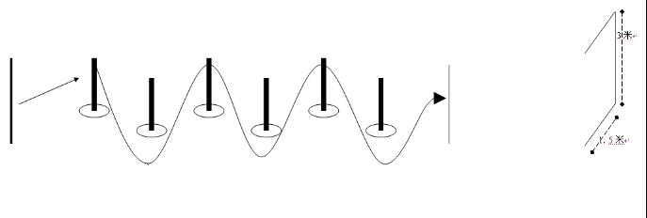
3米
2米
10米
起点
射门线
(图2)
（2）定点传球：传球至25米远的标志桶，标志桶在半径1.5米的圆圈内，传球至圈内均为成功。定点传球5次测试。见（图3）
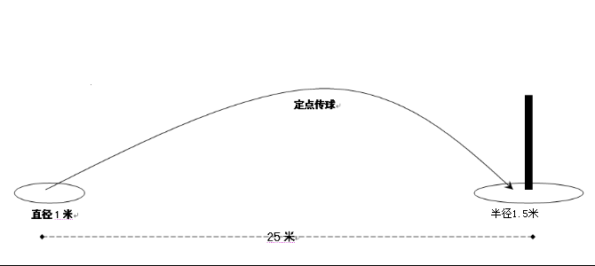

(图3）
报考体育教师岗位的考生上述四项体育综合技能测试所得的分数按30%计入总成绩（总成绩100%=笔试40%+技能测试30%+课堂测试30% ）。
二、中小学足球教师综合技能测试说明
依据体育与健康课程标准的精神和足球教师的职业要求，足球岗位专业综合技能测试由体育综合技能测试（占专业综合技能测试40%）和足球专业素质技能测试（占专业综合技能测试60%）两部分组成，两部分总分按30%计入总成绩（总成绩100%=笔试40%+技能测试30%+课堂测试30%）。
所有测试项目，考生向评委举手示意开始后，均为一次机会。
（一）体育综合技能测试（40%）
1.田径（35%）：测试要求与体育教师的要求相同。
2.体操（35%）：测试要求与体育教师的要求相同。
3.棍操类(30%)：测试要求与体育教师的要求相同。
（二）足球专项技能测试(60%)
1.30米直线不同间距绕杆跑(20%)
（1）方法：考生在A点采用站立式起跑，自己决定开始跑动的时间，单脚离地即开始计时，跑动时必须绕过每一根标志杆（杆高度 1.5米以上），越过终点B计时停止。
（2）要求：每人可测试1次。若出现未绕过每一根标志杆的情况，视为失败。
（3）计分方法：秒表计时。计时精确度1/10秒。裁判三名，一人严格监测违规行为，两人计时记录，见（图1）。
A B 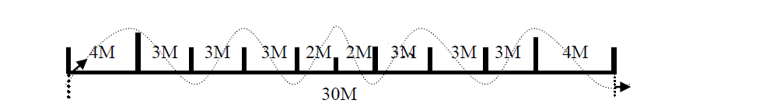 (图1)
2.5X25米折返跑(20%)
（1）方法：总长25米，间距各5米，为A B C D E F，考生采用站立式起跑从A点出发，单脚离地即开始计时，跑至B点并推倒标志桶B ，即返回起点A点并推倒起点A标志桶，即返回跑动推倒标志桶C，再返回起点A推倒起点A标志桶，直至依次推倒标志桶D、E、F后返回越过起点A，测试结束，计时停止。
（2）要求：每人测1次。若出现未按顺序推倒标志桶或未推倒全部标志桶的情况，视为失败。
（3）计分方法：秒表计时。计时精确度1/10秒。 裁判三名：一人记录，并监督是否按照顺序推倒 B A C A D A E A F 标志桶，二人计时。（见图2）
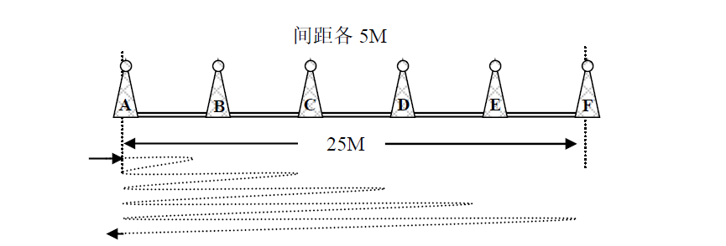
（图2）
3. 15米往返颠球(20%)
（1）方法：考生可用身体任何部位（除了手之外）颠球向前，到 15 米折返回起点，测试结束。按20分计算，落地一次减 5分，以此类推。1分钟未完成全过程为0分。球在哪里失去控制就在哪里从新开始颠球，必须人球一起抵达终点。
（2）每人1次机会，裁判三名，一人严格监测违规行为，两人计时记录。
4. 定位球传球(20%)
（1）方法：考生将球放在起点线上，将球向圆圈里传球，以第一落点记录成绩，球落在圈里或圈线上均为有效（圆圈半径为1.5米）。
（2）每人连续做 10次，左、右脚各五次，每次均计成绩，踢进得2分，未进得零分。10次成绩之和为考试成绩。
（3）场地设置：传球距离25米，在半径1.5米圆心处放标志桶 ，见（图3）。
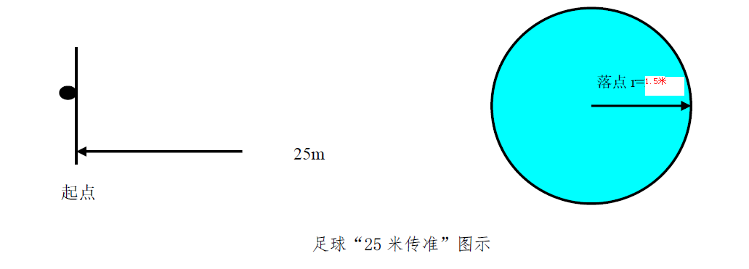
（图3）
5. 20米运球过杆(20%)
(1)方法：考生从起点开始运球，脚触球后，只要球移动立即开始计时。运球逐个绕过各个标杆，运球不允许漏杆，人和球的整体越过终点即停表。运球漏杆成绩以零分计算。
(2)场地设置：画一条20米长的垂线，沿20米垂直线插置标杆 8 根，杆间距 离为2米，第1根杆距起点4米，见（图4）。
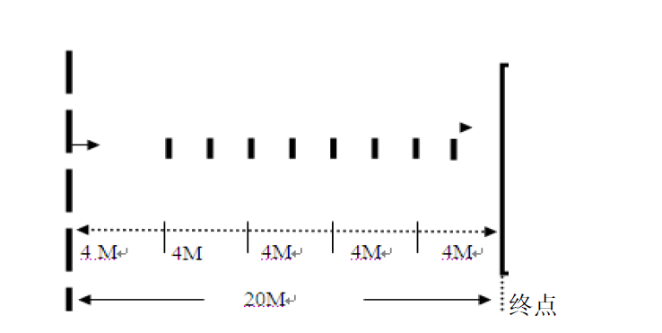
(图4)
三、小学美术专业综合技能测试说明
美术专业测试项目主要依据普通高中、义务教育美术课程标准，以及美术教师所应具备的基本技能进行确定。设定如下三个项目：
（一）测试项目：
1.命题创作（50%）：根据现场提供的文本材料，完成一幅命题创作的作品。
2.手工制作（30%）：采用现场命题创作方式进行测试。
3.硬笔书法（20%）：采用现场命题创作方式进行测试。
（二）测试时间：
1.命题创作：90分钟
2.手工制作：60分钟
3.硬笔书法：20分钟
（三）材料准备：
1.命题创作：作品尺寸为4开，考生自带绘画铅笔等作画工具。
2.手工制作：卡纸统一提供，剪刀、工具刀、刻刀、铅笔、直尺等制作工具自带（含纸张粘合材料）。
3.硬笔书法：纸张和笔由考场统一提供。
四、小学科学专业综合技能测试说明
（一）测试项目：综合技能测试考核满分为100分，通过实验操作和讲解，考核考生的综合实验素养。其中实验设计权重10%，实验操作规范权重50%，实验效果权重20%，实验讲解权重20%。
（二）测试范围：根据厦教基〔2013〕38号文件《厦门市教育局关于加强中小学实验教学的通知》要求，选取苏教版小学科学中某个学生实验或演示实验进行测试。
（三）测试方式：面向评委，讲解并完成某个指定的实验内容。
（四）测试时间：每位考生10分钟。
（五）实验器材：由现场提供。
五、中学信息技术专业综合技能测试说明
测试项目主要依据2017年版普通高中信息技术课程标准及信息技术教师应掌握的专业知识与技能。旨在让信息技术教师既能承担信息技术学科教学工作，也能参与学校信息化建设和管理。现将技能测试说明如下：
（一）专业技能测试内容及权重
1. 电脑维护和网络管理（10%）
2. 程序设计（C、C++、VB 中任选一种语言）（20%）
3. Excel操作（用Excel2007）（20%）
4. 课件制作（用PowerPoint和Photoshop设计）（50%）
（二）测试时间：120分钟
（三）测试范围及要求
1. 电脑维护和网络管理：
要求熟悉电脑硬件，会排除常见故障；熟悉常用软件的使用，了解数据安全基本知识；了解局域网的组成和构建方法，了解网络管理的基本方法。
2. 程序设计（C、C++、VB 中任选一种语言）：
要求掌握计数、求和、统计、查找、排序、枚举等基本算法的综合应用。
3. Excel操作（用Excel2007）：
要求利用Excel进行常规数据表的统计与处理。
4. 课件制作（用PowerPoint和Photoshop设计）：
要求利用提供的素材制作一个PPT课件，要求能用Photoshop等软件对现有的素材进行再加工，或自己设计适合于本测试的课件素材。
（四）测试形式
电脑维护和网络管理采用书面或现场形式进行考核；程序设计、Excel操作、课件制作采用上机形式进行考核，考生应根据要求和现场提供素材编写程序、数据统计与处理以及制作PPT课件。
（五）软件环境
考场电脑预先安装的软件：office2007、photoshop 8.0、Dev C++ 5.0 (c/c++)、Visual Basic6.0，要求考生使用考场提供的软件环境进行测试，不再临时安装其他软件。
六、中小学音乐专业综合技能测试说明
（一）自选项目表演（25%）
自选项目由器乐、声乐和舞蹈三大类组成，每位考生只能在三大类中选择一项参加考试，考试时间不超过3分钟。
选择器乐项目的考生除钢琴外其他乐器自带；选择声乐和舞蹈项目的考生其伴奏音乐和舞蹈音乐一律采用CD格式刻录光盘，每盘只刻录一首并在光盘上标明曲名（不能出现考生信息）。考生可自带标准U盘做备份，以防光盘临时性出错造成对考试的影响。如使用U盘，U盘里只能放一首考试音乐（MP3或WMA格式），并把歌曲名称作为文件的命名，不能出现其他信息。考试前交工作人员播放。允许自带小型便携播放机，谢绝带伴奏人员。
（二）指挥项目（25%）
方法：考生考前抽合唱曲目，熟悉作品一分钟后，模拟合唱现场边视唱旋律（不唱歌词）边用基本指挥图式指挥规定的乐段。考场提供谱架。
时间：不超过3分钟。
（三）自弹自唱歌曲一首（25%）
曲目统一从中小学音乐课本内随机抽取。
要求：使用钢琴伴奏织体，无前奏的歌曲自行设计前奏，按照规定的调号和音乐情绪完整地自弹自唱歌曲一首。
时间：不超过3分钟。
（四）为旋律配伴奏（一段）（25%）
根据提供的乐谱，即兴为主旋律设计和声与钢琴伴奏织体并弹奏。请用带旋律的钢琴伴奏织体弹奏。
时间：不超过3分钟。
注意：考场只提供谱架与钢琴，请考生按规定准备。
七、幼儿园教师专业综合技能测试说明
专业综合技能测试分弹、唱、跳、画四个项目。
（一）画（25%）。主题简笔画，时间30分钟，占25%分值。考生集中在考室同时绘画，在规定时间内完成。绘画材料由考点统一提供。
(二)“弹与唱”（弹25%、唱25%）、“跳”（25%）：分“弹、唱”组和“跳”组同时测试。“弹、唱”组考核内容为指定曲目的钢琴演奏（弹）、指定曲目的视唱（唱），时间共3分钟，各占25%分值。“跳”组考核内容：“跳”为听指定乐曲即兴舞蹈表演，听乐曲两遍后即进入面试室表演，时间不超过3分钟，占25%分值。

